**Кукольный театр в Мульстудии «Созвездие»**

В конце декабря 2018 года в нашей мультстудии «Созвездие» прошел открытый показ театральной деятельности детей подготовительных к школе групп № 2 и № 8. Заключительное занятие в конце уходящего года Мульстудии было решено провести совместно с двумя группами и продемонстрировать умения воспитанников каждой из подготовительных групп друг перед другом.

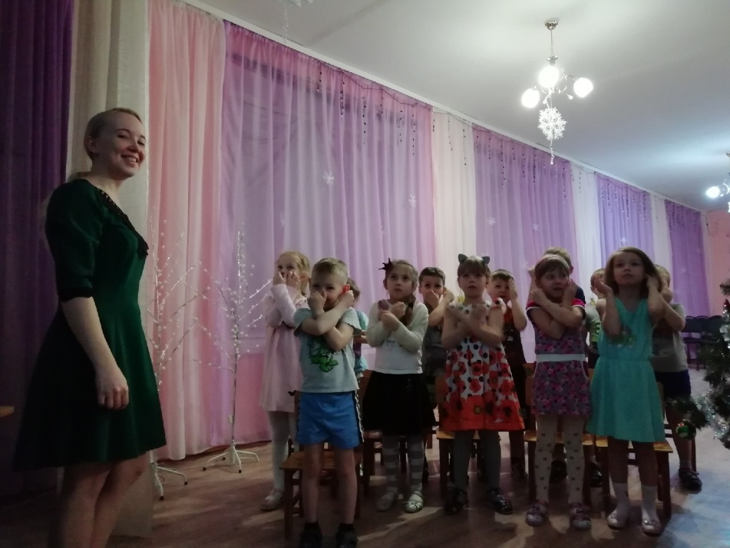

Занятие прошло на высоком эмоциональном уровне, позитивный настрой детей способствовал развитию их творчества, инициативности, обратной связи.

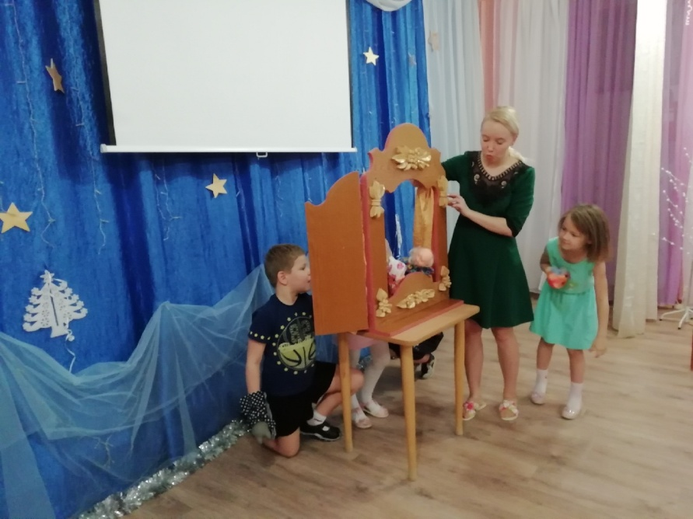

Дети не только с удовольствием участвовали в инсценировке известных сказок, но и внимательно слушали других детей во время их выступления.

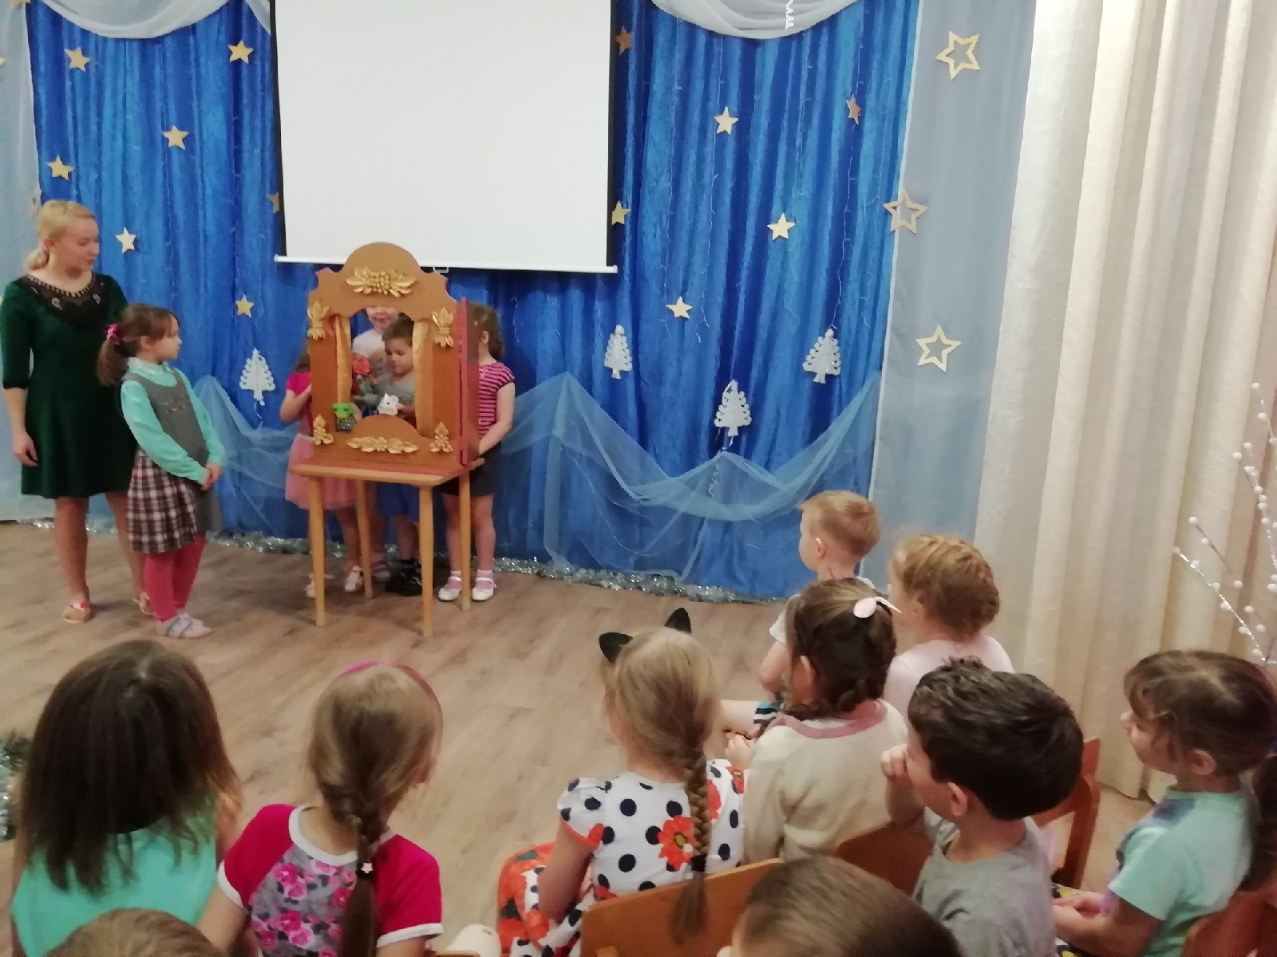

В конце занятия, как и положено в канун нового года, к детям пришёл Дед Мороз. Пусть он оказался тоже кукольным, но конфеты и воздушные шарики принес самые настоящие. Никто из детей не остался без подарка. Следующие занятия Мульстудия начнёт уже в Новом, 2019 году.